บทที่ 3

Interface Algorithm (IALG)

3.1. บทนำ
ความก้าวหน้าในเทคโนโลยี Digital Signal Processor ในการประยุกต์ใช้กับ ระบบโทรศัพท์, รูปภาพ, วิดีโอ และ ระบบเสียง มีผลการวิจัยและพัฒนาที่ก้าวหน้ามากยิ่งขึ้น ตัวอย่างเช่น อัลกอริทึมที่ใช้ในระบบโทรศัพท์ที่ได้พัฒนามาหลายปี การ Implement ของ DSP มีความแตกต่างมากๆจากระบบอื่นๆ เพราะว่าระบบมี วิธีในการจัดการหน่วยความจำ และระบบในการจัดการ อินพุต/เอาท์พุต ที่แตกต่างกันออกไป เนื่องจากการขาดแคลนวิธีในการรวมระบบที่สอดคล้องกัน หรือ มาตรฐานของโปรแกรม มันจึงไม่จำเป็นที่วิธีการของ DSP จะถูกใช้มากกว่า 1 วิธี หรือการใช้งานโดยปราศจากการปรับปรุงระบบ, การทดสอบ และการ Integrate
เป้าหมายของบทนี้คือ สนับสนุนให้ผู้อ่านสร้างอัลกอริทึมที่ใช้กับ TMS320 DSP Algorithm Standard ซึ่งเป็นส่วนหนึ่งของ TI’s eXpressDSP ในการริเริ่มเทคนิคของมาตรฐานอัลกอริทึมขึ้นมา
eXpressDSP Algorithm Standard (XDAIS) ถูกแบ่งได้เป็น 3 ส่วนคือ Clients (Users) of algorithms, Producers of algorithms และ Creators of algorithm-specific interfaces การใช้งานนี้จะเน้นไปที่ Producers of algorithms และแสดงส่วนเชื่อมต่อ (Interface) ที่กำหนดขึ้น
เพื่อให้ Algorithm เป็นที่ยอมรับและเป็นมาตรฐาน อัลกอริทึมต้องกำหนด IALG Interface มาตรฐาน ขึ้นมา
IALG Interface คือส่วนเชื่อมต่อย่อย หรือ Service Provider Interface (SPI) และถูกกำหนดขึ้นใน header ไฟล์ ialg.h รวมไปถึงวิธีการเชื่อมต่อ IALG algorithm ต้องเป็นไปตามกฏข้อบังคับ ยกตัวอย่าง การประกาศตัวแปลต้องมีชื่อเป็นไปตามกฏการตั้งชื่อ, อัลกอริทึมต้องไม่เข้าถึงอุปกรณ์ที่นำข้อมูลเข้า/ออก ใดๆโดยตรง
ผู้ใช้อัลกอริทึมสามารถจัดการอัลกอริทึมได้โดยใช้ Table of function pointers (V-table) ทุกๆอัลกอริทึมต้องสร้างจาก V-table เพื่อจะได้เป็นมาตรฐาน V-table สามารถจัดการ algorithm instance ได้ ตัวอย่างเช่น สร้างและลบ instance object ของอัลกอริทึม เช่นเดียวกับการ run อัลกอริทึมดังรูปที่ 3-1

3.2. The IALG Interface
IALG interface คือ ส่วนเชื่อมต่อหลัก (Core interface) ที่กำหนดเป็นมาตรฐานที่อัลกอริทึมต้องการ มันถูกกำหนดรูปแบบและค่าคงที่ไว้ใน v-table, IALG_Fxns จะถูกอัลกอริทึมทุกๆอัลกอริทึมกำหนดขึ้นมา และตั้งค่า (initialize) ค่าตัวแปรของรูปแบบ IALG_Fxns เพื่อที่จะประกาศ v-table ฟังก์ชันบางอันใน v-table สามารถเลือกที่จะกำหนดหรือไม่กำหนดได้ ขณะที่ algAlloc(), algInit() และ algFree() ต้องถูกกำหนดไว้

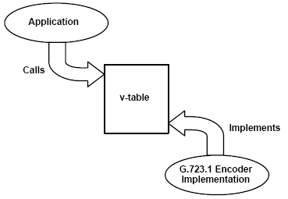

รูปที่ 3-1 Application, implementation และ the V-table

3.2.1. algAlloc()
อัลกอริทึมต้องใช้ฟังก์ชัน algAlloc() เพื่อประกาศความต้องการหน่วยความจำ ยกตัวอย่างเช่น ต้องการหน่วยความจำถาวรจำนวน 1 block ขนาดของ block ต้องใหญ่พอที่จะเก็บ ข้อมูลของ algorithm instance ได้ เช่นเดียวกับการทำงานของบัฟเฟอร์ต่างๆที่ต้องการระหว่างการทำงาน แสดงได้ดังรูปที่ 3-2

Int G723ENC_TI_algAlloc (const IALG_Params *algParams, IALG_Fxns **pf, IALG_MemRec memTab[])
{
/* Request memory for G723ENC instance object */
memTab[0].size = sizeof(G723ENC_TI_Obj);
memTab[0].alignment = 0;
memTab[0].space = IALG_DARAM0;
memTab[0].attrs = IALG_PERSIST;

return (1); /* return number of memory blocks requested */
}

รูปที่ 3-2 แสดงตัวอย่าง algAlloc() ที่ใช้จองหน่วยความจำ
การใช้ algAlloc() ในการบอกความต้องการหน่วยความจำโดยการเพิ่ม memTab ลงไป การใช้งานจะถูกกำหนดความต้องการหน่วยความจำก่อนที่จะมีการเรียกใช้ฟังก์ชันในการเริ่มต้นการทำงาน
typedef struct G723ENC_TI_Obj {
IALG_Obj ialg;/* Points to the v-table */
IG723_Rate workingRate;/* 5.3 or 6.3 kbps */
XDAS_Bool hPFilter;/* High Pass filter on/off */
XDAS_Bool VAD;/* Voice activity detection on/off */
…………………../* specifics tothe implementation */
} G723ENC_TI_Obj;

รูปที่ 3-3 แสดงส่วนของ Object ที่ implement v-table ไว้ภายใน

จากรูปที่ 3-3 สังเกตุว่า IALG_Obj คือตัวชี้ไปที่ v-table ซึ่งเราจะสร้างขึ้นมาทีหลัง พารามิเตอร์นี้ต้องเป็นบรรทัดแรกในการกำหนดโครงสร้างของวัตถุใดๆ และเป็นหน้าที่ความรับผิดชอบของผู้ใช้ที่ต้องกำหนดให้ตัวชี้นี้ ชี้ไปที่ v-table ในตอนสร้าง instance ของอัลกอริทึมนั้นๆ ดังนั้น G723ENC_TI_Obj จะจองหน่วยความจำ block แรก ( memTab[0]) เพื่อใช้เก็บข้อมูล

3.2.2. algInit()
อัลกอริทึมจะใช้ algInit() ในการกำหนดค่าเริ่มต้นหลังจากมีการจองหน่วยความจำจาก algAlloc() หลังจากที่เรียก algInit() instance ของอัลกอริทึมที่ชี้จะพร้อมถูกใช้งาน ดูตัวอย่างได้ดังรูปที่ 3-4

Int G723ENC_TI_algInit (IALG_Handle handle, const IALG IALG_MemRec memTab[], IALG_Handle p, const IALG_Params *algParams)
{
G723ENC_TI_Obj *enc = (Void *)handle;
Const IG723ENC_Params *param = (Void *)algParams;
if(params == NULL) {
params = &IG723ENC_PARAMS;/* set default parameters */
}
/* copy creation params into the object */
enc->workingRate = params->rate;
enc->hPFilter = params->hpfEnable;
enc->VAD = params->vadEnable;

g723EncInit(enc);/* Initalize all other instance variables */

return (IALG_EOK);
}
รูปที่ 3-4 แสดงการ initialize ตัวแปร ของ algInit()
ถ้าให้ค่า NULL สำหรับตัวพารามิเตอร์อัลกอริทึมจะใช้ค่าพารามิเตอร์พื้นฐาน (default parameters) ตั้งค่าให้กับ instance นั้นๆ ค่าพารามิเตอร์พื้นฐานถูกกำหนดโดยผู้สร้างอัลกอริทึมนี้ขึ้นมา

3.2.3. algFree()
ฟังก์ชันสุดท้ายที่อัลกอริทึมต้องการคือ algFree() ที่อัลกอริทึมรับผิดชอบในการตั้งค่าที่อยู่ (address) และขนาดของหน่วยความจำใน algAlloc() เพื่อลบ instance ของอัลกอริทึมออกโดยปราศจากการค้างพื้นที่หน่วยความจำที่จองไว้ปล่อยทิ้งไว้ ดูตัวอย่างได้จากรูปที่ 3-5

Int G723ENC_TI_algFree(IALG_Handle handle, IALG_MemRec memTab[])
{
G723ENC_TI_Obj *enc = (Void *)handle;
algAlloc(NULL, NULL, memTab); /* Fill the memTab struct */
memTab[0].base = (Void *)&enc;
return (1);
}

รูปที่ 3-5 แสดงส่วนฟังก์ชัน algFree()

เมื่อเรียก algAlloc() จะตั้งค่าพารามิเตอร์ทุกตัวในโครงสร้างของ memTab ยกเว้น base ซึ่งคือที่อยู่ของ block หน่วยความจำที่ใช้งาน

3.3. Module-Specific Interface
ก่อนหน้านี้ เราได้ใช้ 3 ฟังก์ชัน เพื่อสร้าง, กำหนดค่าเริ่มต้น และลบ instance ของอัลกอริทึม เรายังมีความต้องการใช้ IG723ENC interface ที่เป็น SPI สำหรับตัวอย่างเวอร์ชัน TI ของ ITU G.723.1 annex A encoder IG723ENC interface ได้ถูกกำหนดไว้ใน header ไฟล์ ig723enc.h โดย IG723ENC_Fxns ได้ขยายความสามารถ IALG_Fxns ดังในรูปที่ 3-6
typedef struct IG723ENC_Fxns {
IALG_Fxns ialg;/* IG723ENC extends IALG */
XDAS_Bool (*control) (IG723ENC_Handle handle, IG723_Cmd cmd,
IG723ENC_Status *status);
XDAS_Bool (*encode)(IG723ENC_Handle handle, XDAS_UInt16 *in,
XDAS_UInt16 *out);

}IG723ENC_Fxns;
รูปที่ 3-6 แสดงโครงสร้างของ SPI
ตัวมาตรฐานแนะนำรูปแบบข้อมูลมาตรฐาน, เช่น XDAS_UInt16 เพื่อรองรับรูปแบบที่สอดคล้องสามารถดูได้จาก xdas.h เพื่อทำให้การกำหนดรูปแบบข้อมูลเป็นมาตรฐานยิ่งขึ้น
เราต้องการสร้างฟังก์ชัน control() และ encode() เพื่อที่จะทำให้อัลกอริทึมสมบูรณ์สำหรับ IG723ENC interface ฟังก์ชันเหล่านี้จะถูกคลุมด้วยวิธีการเดิม ดูได้จากตัวอย่างรูปที่ 3-7 ข้างล่าง

XDAS_Bool G723ENC_TI_encode (IG723ENC_Handle handle, XDAS_UInt16 *in,
XDAS_UInt16 *out)
{
G723ENC_TI_Obj *enc = (Void *)handle;
if(encoder(enc, in, out)) /* do the processing */
return (XDAS_TRUE);
return (XDAS_FALSE);
}

รูปที่ 3-7 แสดงฟังก์ชัน G723ENC_TI_encode

IG723ENC interface ได้กำหนดการสร้างพารามิเตอร์ไว้ใน ig723enc.c ถ้าต้องการใช้การสร้างพารามิเตอร์อื่นนอกเหนือจากที่กำหนดไว้ ตัวโปรแกรมจะสำเนา (copy) พารามิเตอร์ของอัลกอริทึมและแก้ไขตามความต้องการก่อนที่จะสร้าง instance โดยต้องเรียกผ่านฟังก์ชัน algAlloc() และ algInit() เพื่อสร้าง instance ที่ได้แก้ไขพารามิเตอร์แล้ว

3.3.1 V-table
ในตอนนี้เราต้องการที่จะกำหนดและตั้งค่าเริ่มต้น IG723ENC v-table นั่นคือ IG723_Fxns ที่ได้ขยายมาจาก IALG_Fxns ตัว IG723ENC v-table ได้รวบรวมเอาฟังก์ชันใน IALG v-table เข้าไปด้วยดังรูปที่ 3-8
บรรทัดแรกใน V-table คือตำแหน่งของตาราง ส่วนนี้ถูกใช้เป็นค่าเอกลักษณ์ของแต่ละอัลกอริทึม สังเกตุว่ามี 3 ฟังก์ชันเท่านั้นที่ IALG ต้องประกาศไว้ และฟังก์ชันอื่นที่ไม่กำหนดใน v-table ทั้งหมดจะถูกตั้งค่าชี้ไปที่ NULL
ฟังก์ชัน asm() ใช้กำหนดให้ชื่อ G723ENC_TI_IALG ให้มีค่าเหมือนกับ G723ENC_TI_IG723ENC ซึ่งหมายความว่า IALG v-table และ IG723ENC v-table จะถูกแชร์ร่วมกัน
การตั้งชื่อใน V-table
- G723ENC_TI_IALG อ่านว่า “TI’s implementation of the IALG interface for the G723ENC module”
- G723ENC_TI_IG723ENC อ่านว่า “TI’s implementation of the IG723ENC interface for the G723ENC module”
#define IALGFXNS \
&G723ENC_TI_IALG,/* module ID */\
NULL,/* activate */\
G723ENC_TI_algAlloc/* alloc */\
NULL,/* control */\
NULL,/* deactivate */\
G723ENC_TI_algFree,/* free */\
G723ENC_TI_algInit,/* init */\
NULL,/* moved */\
NULL/* numAlloc */
IG723ENC_Fxns G723ENC_TI_IG723ENC = {
IALGFXNS,/* IALG functions *.
G723ENC_TI_control,
G723ENC_TI_encode
} G723ENC_TI_IG723ENC;
asm (“_G723ENC_TI_IALG .set _G723ENC_TI_IG723ENC”);

รูปที่ 3-8 แสดง code ที่ใช้ในการประกาศ v-table

ถ้ามีการเรียกเข้าไปใน V-table ของ IALG_Handle จะสามารถเข้าได้เพียง IALG_Fxns และมีความจำเป็นต้องใช้ IG723ENC_Handle เพื่อเข้าถึงฟังก์ชัน encode () และ control ()

3.3.2 โครงสร้างอัลกอริทึม
รูปที่ 3-9 แสดงให้เห็นถึงวัตถุ (Object) ของ v-table และการใช้งานตามส่วนจริงที่อยู่ในหน่วยความจำ การจักการ instance ของวัตถุอยู่ในรูปแบบของ stack ดังรูปที่ 3-9
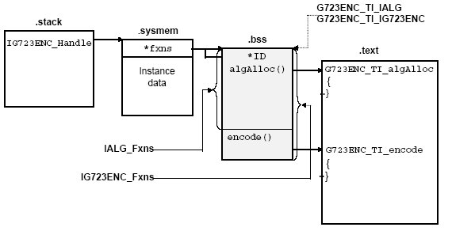
รูปที่ 3-9 แสดง โครงสร้างของ TMS320 DSP Algorithm Standard

3.4. คำนิยามของ Dynamic System
Dynamic System เป็นระบบซึ่งสามารถนำหน่วยความจำมาใช้งานใหม่ได้ แม้ในขณะที่โปรแกรมนั้นๆทำงานอยู่ การพิจารณาระบบ Dynamic นั้นจะยุ่งยากมากๆ หากเรานำเอาการใช้งาน Real-time algorithm และการใช้งาน Multi-tasking มาร่วมพิจารณาด้วย ดังนั้นเราจะมองเฉพาะระบบที่มีการทำงานเดี่ยว (single-tasking) เท่านั้น ซึ่งจะมีเฉพาะส่วนของหน่วยความจำข้อมูลเท่านั้นที่ถูกนำมาใช้งานใหม่
เราจะอธิบายการใช้งานหน่วยความจำของ Dynamic System ด้วยระบบโทรศัพท์แบบ Secure-voice โดยโทรศัพท์แบบนี้จะมีการติดตั้งระบบ DSP ซึ่งสามารถเข้าและถอดรหัสเสียงพูดได้ และเมื่อไม่ได้ใช้งานโทรศัพท์ ตัว DSP ก็จะมีอัลกอริทึมซึ่งสามารถจดจำและจำแนกเสียงต่างๆเพื่อสื่อสารกับเครื่องคอมพิวเตอร์ได้ ซึ่งทั้ง 2 โปรแกรมนี้จะมีการจัดการการใช้งานหน่วยความจำที่แตกต่างกันขึ้นอยู่กับว่าโปรแกรมไหนถูกใช้งานอยู่ในขณะนั้น ก่อนที่จะพูดถึงเรื่องโทรศัพท์ เรามาดูว่ามาตรฐานของ TMS320 DSP Algorithm Standard เป็นเช่นไร ซึ่งได้อธิบายมาบ้างแล้วจากข้างต้น โดยในส่วนนี้จะเป็นส่วนของฟังก์ชันอื่นๆที่เพิ่มเข้ามาจาก 3 ฟังก์ชันหลักที่ต้อง implement ได้แก่ algActivate(), algControl(), algDeactivate(), algMoved() และ algNumAlloc()
และจะกล่าวถึงการจัดการหน่วยความจำด้วย

3.4.1. The Create Function
ฟังก์ชันนี้ใช้ทำการจัดสรรหน่วยความจำสำหรับอัลกอริทึมต่างๆดังที่ได้กล่าวมาแล้ว โดยในที่นี้จะใช้ XMP (‘Example algorithm’) เป็นตัวอธิบาย
ตัวตารางฟังก์ชันซึ่งเป็นจุดเริ่มต้นของกระบวนการต่างๆที่เกี่ยวข้องกับ Standard Algorithm คือโครงสร้าง IALG_Fxns ได้ถูกประกาศไว้ดังรูปที่ 3-10

IXMP_Fxns XMP_IXMP = {
&XMP_IXMP,/* implementation ID */ \
xmpActivate,/* algActivate */\
xmpAlloc,/* algalloc */\
xmpControl,/* algControl */\
xmpDeactivate,/* algDeactivate */\
xmpFree,/* algFree */\
xmpInit,/* algInit */\
xmpMoved,/* algMoved */\
xmpNumAlloc,/* algNumAlloc */\
xmpprocess/* algorithm specific processing */
};

รูปที่ 3-10 แสดงตัวอย่าง v-table ของ XMP Algorithm
จากรูปที่ 3-11 ใช้ในการอธิบายตำแหน่งของหน่วยความจำ สำหรับตัวอย่าง XMP นี้

Application code

Algorithm code

IXMP_Params

IXMP_Fxns
Implementation ID
(*algActivate)
(*algAlloc)
(*algControl)
(*algDeactivate)
(*algFree)
(*algInit)
(*algMoved)
(*algNumAlloc)
(*xmpProcess)

Program
Program
IXMP_Fxns
IALG_Fxns

รูปที่ 3-11 แสดงหน่วยความจำของ XMP Algorithm

3.4.2. The Algorithm-Specific Create Function
ฟังก์ชัน XMP_create() เป็นฟังก์ชันระดับสูง ซึ่งใช้สร้างอัลกอริทึมขึ้นมาโดยคืนค่าเป็นตำแหน่งของวัตถุนั้นๆ

XMP_Handle handle;

Handle = XMP_create(&XMP_IXMP, NULL);

รูปที่ 3-12 แสดง High-level function ที่ชื่อว่า XMP_create ()

XMP_create() จะรับค่าพอยต์เตอร์ที่ชี้ไปยัง Fn table และพอยต์เตอร์ที่ชี้ไปยัง พารามิเตอร์ที่ใช้ในการสร้าง instance โดยค่านี้อาจใส่เป็น NULL ถ้าหากเราต้องการใช้ค่าพารามิเตอร์พื้นฐาน
ถ้าใช้ค่า NULL จะได้ดังรูปที่ 3-13

if(prms == NULL) {
prms = &XMP_PARAMS;
}

รูปที่ 3-13 แสดงส่วนของ Code เมื่อผ่านค่าพารามิเตอร์เข้ามาเป็น NULL

หลังจากค่าพารามิเตอร์ที่ใช้ในการสร้าง Instance ได้ถูกกำหนดแล้ว ฟังก์ชัน ALG_create() จะถูกเรียกขึ้นมาใช้งาน เพื่อใช้กำหนดหน่วยความจำที่ต้องการ, จัดสรรหน่วยความจำ และเริ่มต้นการทำงานของอัลกอริทึมของ instance นั้นๆ ฟังก์ชันทั่วไปของ ALG_create() แสดงดังรูปที่ 3-14

handle = (XMP_Handle)ALG_create(
(IALG_Fxns *) fxns, /* function table */
(IALG_Handle) NULL, /* parent object or NULL */
(IALG_Param *) prms /*creation parameters */
);

รูปที่ 3-14 แสดงส่วนการเรียก ALG_create () ทั่วไปเพื่อใช้งาน

3.4.3. ความต้องการหน่วยความจำ (Memory Requirements)
ขั้นต่อมาของการเรียกใช้ อัลกอริทึม ก็คือการจัดสรรค์หน่วยความจำตามที่อัลกอริทึมต้องการ โดยที่อัลกอริทึมจะแสดงค่าของ Block หน่วยความจำที่ต้องการใส่ลงไปในตารางหน่วยความจำ
ขั้นตอนการสร้างตารางหน่วยความจำ ฟังก์ชัน algNumAlloc () จะเป็นตัวบอกเราถึงจำนวนของ block ของหน่วยความจำที่สูงที่สุดที่อัลกอริทึมนั้นๆต้องการ ถ้าเราไม่ได้ทำการเรียกใช้ฟังก์ชันนี้ ค่าพื้นฐานก็จะถูกนำมาใช้งาน โดยค่าพ้นฐานนี้จะมีค่าเท่ากับ 4

3.4.4. ฟังก์ชัน Activate
ในส่วนนี้เป็นส่วนทางเลือกที่จะทำการ implement หรือไม่ก็ได้ โดยในส่วนของฟังก์ชันนี้เพื่อใช้จัดการกับหน่วยความจำชั่วคราว (scratch memory) และหน่วยความจำแชร์ (shared memory) ส่วนของฟังก์ชัน algActivate() ใช้เมื่อต้องการนำข้อมูลจากส่วนของหน่วยความจำถาวร ไปไว้ที่หน่วยความจำชั่วคราวซึ่งมีความเร็วมากกว่า ส่วน algDeactivate() ใช้เมื่อต้องการนำข้อมูลจากหน่วยความจำชั่วคราวมาไว้ที่หน่วยความจำถาวร เพื่อป้องกันการสูญหายของข้อมูลเมื่ออัลกอริทึมอื่นมาใช้งานในส่วนของหน่วยความจำชั่วคราวและทำการเขียนข้อมูลอื่นที่ไม่เกี่ยวข้องกับอัลกอริทึมนี้ลงไป ทำให้อัลกอริทึมเมื่อกลับมาทำงานใหม่เกิดการผิดพลาดที่ข้อมูลไม่ตรงได้

3.4.5. ฟังก์ชัน Move
เมื่อมีความจำเป็นที่จะต้องจัดตำแหน่งของข้อมูลใหม่ในอัลกอริทึมใดๆนั้น โปรแกรมจะทำการแจ้งไปยังอัลกอริทึมด้วยการเรียกใช้ฟังก์ชัน algMoved () ค่าตัวแปรต่างๆที่ถูกส่งไปยัง algMoved() นั้นจะถูกส่งต่อไปยัง algInit() ด้วย จะแตกต่างกันเพียงแค่ค่าพอยต์เตอร์เท่านั้น ตัวอัลกอริทึมนั้นจะต้องเปลี่ยนค่าที่ใช้ในการอ้างอิงข้อมูลให้ตรงกับค่าพอยต์เตอร์ตัวใหม่ ฟังก์ชันนี้เป็นเพียงทางเลือกเท่านั้น ถ้าฟังก์ชันไม่ต้องการใช้ให้ตั้งค่าเป็น NULL ไว้ สามารถอธิบายการจัดเรียงข้อมูลได้ดังรูปที่ 3-15A และ รูปที่ 3-15B
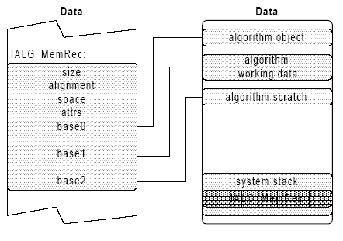
รูปที่ 3-15A แสดงข้อมูลในหน่วยความจำก่อนจัดการเรียงข้อมูล

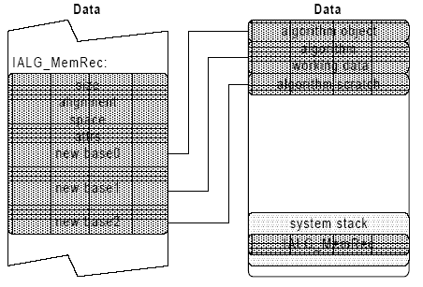

รูปที่ 3-15B แสดงข้อมูลในหน่วยความจำหลังจากจัดเรียงข้อมูลแล้ว

3.5. ทำไมต้องเป็น Dynamic System
ในระบบ DSP ทุกๆระบบจะต้องมีหน่วยความจำ 2 แบบ ทั้งแบบ On-chip และแบบ external การที่ระบบ DSP จะใช้งานอย่างมีประสิทธิภาพสูงสุดออกมา อัลกอริทึมต้องเก็บข้อมูลที่ใช้งานไว้ในหน่วยความจำ on-chip ซึ่งมีความเร็วสูงกว่าหน่วยความจำ external โดยไม่สามารถหลีกเลี่ยงได้เมื่อปริมาณของกระบวนการมากขึ้นจนเกินปริมาณของหน่วยความจำ on-chip เมื่อเกิดเหตุการณ์เช่นนี้ขึ้นถ้าเราสามารถสลับการทำงานฟังก์ชันได้อย่างรวดเร็ว และสามารถโยกย้ายข้อมูลไปมาระหว่าง on-chip และ off-chip ได้เร็วแล้ว เราก็จะได้ระบบที่ทำงานแบบขนานได้

3.6. Dynamic System ทำงานอย่างไร
จากที่ได้กล่าวไว้นั้น เราจะใช้ระบบโทรศัพท์ที่มีความสามารถในการใช้ DSP มาใช้ในการอธิบาย โดยที่ตัวโทรศัพท์นั้นสามารถทำงานได้อย่างปกติ และมันยังมีระบบจดจำเสียง และการเข้ารหัสเสียงอีกด้วย โดยระบบนี้มีคุณสมบัติดังนี้

- ระบบเป็นแบบ non-preemption
  - การสลับการทำงานของอัลกอริทึมจะเกิดขึ้นภายใต้การควบคุมของโปรแกรม
- การใช้งานหน่วยความจำของโปรแกรมจะเป็นแบบ stack
  - จะมีหน่วยความจำโปรแกรมที่พอเพียง ที่โปรแกรมจะถูกบรรจุไว้ในหน่วยความจำ
- การใช้งานหน่วยความจำข้อมูลจะเป็นแบบ Dynamic
  - หน่วยความจำแบบ on-chip จะมีอยู่อย่างจำกัดและถูกแชร์ไว้ โดยจะมีหน่วยความจำที่พอเพียงอยู่ใน off-chip

เราจะมาดูกันที่เรื่องต่อไปนี้เพื่อดูว่าส่วนของหน่วยความจำข้อมูลนั้นถูกจัดการอย่างไร
- Power on โปรแกรมจดจำเสียงพูด (ผ่านทาง speaker phone) จะเป็นตัวป้อนข้อมูลเข้าและออก ให้กับคอมพิวเตอร์
- เริ่มต้นการโทรออก ตัวสร้างสัญญาณ DTMF และโปรแกรมตัดสัญญาณเสียงสะท้อน (Echo) จะถูกใช้ในการโทรออก
- การเข้ารหัสสัญญาณเสียง ตัวอัลกอริทึมจะทำหน้าที่เข้ารหัสเสียง เพื่อส่งต่อไปยังโทรศัพท์ที่สามารถรับได้ หรืออุปกรณ์อื่น
- การยกเลิกการโทร โทรศัพท์จะกลับเข้าสู่ระบบจดจำเสียงสำหรับการเชื่อมต่อกับเครื่องคอมพิวเตอร์อีกครั้ง

ระบบโทรศัพท์ตัวอย่างที่ใช้ในการอธิบายเป็นไปตามรูปที่ 3-16

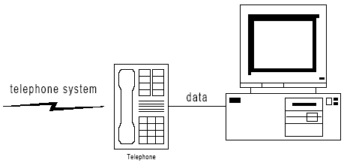

รูปที่ 3-16 แสดงระบบตัวอย่างที่ใช้ในการอธิบาย Dynamic System

3.6.1. สถานะตอน Power-On
เมื่อเปิดเครื่องโทรศัพท์ขึ้นมา Code สำหรับการใช้งานโทรศัพท์จะถูกเก็บไว้ใน ROM ที่ความเร็วต่ำและราคาถูก โดยหน่วยความจำโปรแกรมแบบ on-chip, หน่วยความจำข้อมูลแบบ on-chip และหน่วยความจำภายนอก ซึ่งก็คือ RAM นั้นจะยังไม่ถูกกำหนดหรือถูกใช้งาน
โปรแกรม Boot ระบบจะทำการเรียกโปรแกรมเข้าสู่หน่วยความจำโปรแกรมแบบ on-chip จาก ROM และจะสร้าง stack ของระบบไว้บน Data RAM และส่วนที่เหลือที่ต้องใช้งานจะถูกเก็บไว้ใน Data RAM หรือ external RAM แสดงได้ดังรูปที่ 3-17
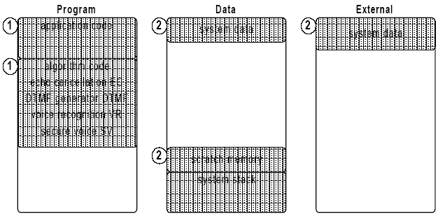

รูปที่ 3-17 แสดงหน่วยความจำของระบบตัวอย่างเมื่อตอน Power-on
ขณะนี้โปรแกรมนั้นทำงานอยู่โดยไม่มีการใช้งานอัลกอริทึมอื่นใดๆ เข้ามาใช้งาน โปรแกรมจะทำการเรียก Voice-recognition ขึ้นมาแล้วเริ่มต้นใช้งานตามรูปที่ 3-18 ซึ่งโปรแกรมนี้จะทำให้เราสามารถสั่งงานเครื่องคอมพิวเตอร์ทางเสียงผ่านทาง speaker phone ได้

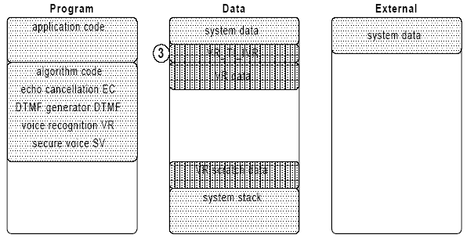

รูปที่ 3-18 แสดงหน่วยความจำเมื่อ Voice-recognition ขึ้นมาทำงาน

3.6.2. การเริ่มต้นการโทรออก
ในการที่จะเริ่มต้นโทรออก ส่วนของ Echo cancellation และส่วนการสร้าง DTMF จะต้องถูกสร้างขึ้นและถูกเรียกใช้งาน จากแผนผังการใช้งานหน่วยความจำ ส่วนของการตัดเสียงรบกวนสามารถใช้งานได้ตามรูปที่ 3-19(1) แต่ไม่มีหน่วยความจำมากพอสำหรับเรียกใช้ DTMF ตามรูปที่ 3-19(2)

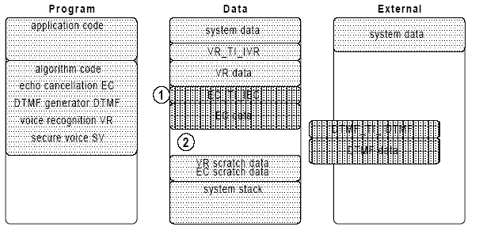

รูปที่ 3-19 แสดงหน่วยความจำที่ไม่เพียงพอสำหรับ DTMF อัลกอริทึม

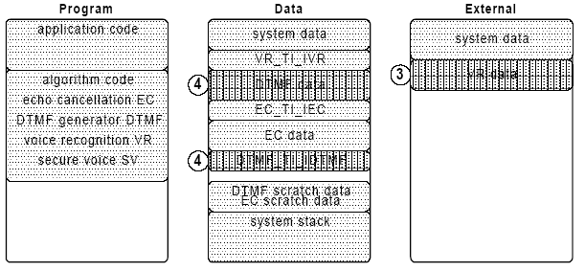

รูปที่ 3-20 แสดงการย้ายข้อมูลของ Voice-recognition ไปไว้ที่หน่วยความจำภายนอก

ทางแก้ก็คือสลับข้อมูลจากหน่วยความจำข้อมูลที่ถูกใช้งานโดย Voice-recognition ตามรูปที่ 3-20 โดยมีขั้นตอนดังนี้
- สำเนาข้อมูล Voice-recognition จากหน่วยความจำข้อมูลไปยังตำแหน่งในหน่วยความจำภายนอก
- เรียกใช้งานฟังก์ชัน algMoved() เพื่อบอกอัลกอริทึมว่าข้อมูลได้ย้ายไปอยู่ที่ใด
- เรียก VR_deActivate() เพื่อให้คงสถานะของอัลกอริทึมไว้เช่นนั้น
เมื่อทำตามกระบวนการนี้เสร็จ เราก็จะมีที่ว่างสำหรับสร้าง DTMF

3.6.3. การสลับไปใช้งานการเข้ารหัสเสียง
การประกอบกันระหว่าง การบีบอัดเสียง, การเข้ารหัสข้อมูล และฟังก์ชันต่างๆของโมเด็ม ทำให้เราสามารถสร้างช่องทางสัญญาณที่มีความปลอดภัยขึ้นมา เพื่อสื่อสารกับโทรศัพท์ปลายทางที่สามารถรองรับการทำงานนี้ได้
จากขั้นตอนที่แล้ว เราจะเห็นได้ว่ามีหน่วยความจำเหลืออยู่ไม่มาก การจะเริ่มใช้งานอัลกอริทึมนี้ เราจำเป็นต้องหาที่ว่างในหน่วยความจำก่อน เนื่องจาก Tone generator จะไม่ได้ถูกใช้งานในขณะที่เราใช้งานในโหมด Secure-voice ดังนั้นเริ่มต้น เราต้องย้ายหน่วยความจำข้อมูล และปิดการทำงานของมันก่อนตามรูปที่ 3-21(1)
หากเราต้องการหน่วยความจำเพิ่มอีก ตามรูปที่ 3-21(2) เราสามารถลบอัลกอริทึมของ Voice-recognition ออกได้ตามรูปที่ 3-22(3) และเราจะได้หน่วยความจำที่เพียงพอแล้วแต่ไม่ได้อยู่รวมกันเป็น block เราจะสามารถแก้ปัญหานี้ได้โดยการจัดเรียงข้อมูลในหน่วยความจำของตัวกำจัดเสียงก้องใหม่

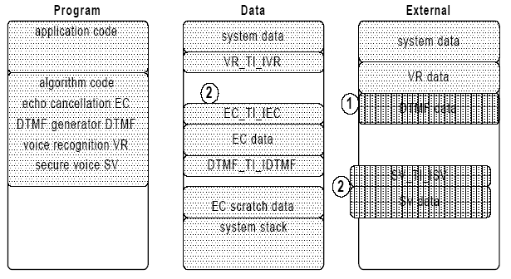

รูปที่ 3-21 แสดงหน่วยความจำไม่เพียงพออีกครั้ง

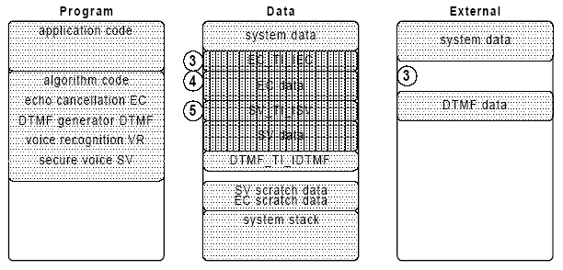

รูปที่ 3-22 แสดงการจัดเรียงข้อมูลใหม่ในระบบตัวอย่าง

เราจะต้องสร้างตารางหน่วยความจำขึ้นมาใหม่ เพื่อเก็บตำแหน่งของข้อมูลอัลกอริทึมใหม่ แล้วส่งค่าของตารางนั้นไปยังอัลกอริทึมโดยใช้ฟังก์ชัน algMoved() โดยทำตามขั้นตอนดังนี้
- สร้างตารางจัดสรรข้อมูลในหน่วยความจำขึ้น
- ใช้ algAlloc() เพื่อให้ค่าในตารางเป็นค่าเดียวกับตอนที่อัลกอริทึมได้ถูกสร้างขึ้น
- ใส่ค่าตำแหน่งลงไปในตาราง
- ย้ายข้อมูลส่วนต่างของหน่วยความจำไปไว้ที่ตำแหน่งใหม่
- เรียกใช้ algMoved() ด้วยตารางที่ถูกสร้างขึ้นมาใหม่
ด้วยการย้ายข้อมูลของ Echo-cancellation ทำให้เรามีที่ว่างในการเรียกใช้งาน secure-voice อัลกอริทึมได้ ทำให้เราสามารถสื่อสารด้วยช่องสัญญาณที่ปลอดภัยได้ โดยใช้สายโทรศัพท์เส้นเดิม

3.6.4. การวางสายโทรศัพท์
การวางสายโทรศัพท์ออก จะทำให้เราต้องเรียกใช้งาน Voice-recognition อีกครั้ง โดยทำตามขั้นตอนดังนี้
- ส่วนของ secure-voice อัลกอริทึม และข้อมูลในหน่วยความจำจะถูกย้ายออกไปยังหน่วยความจำภายนอกตามรูปที่ 3-23(1) แล้วอัลกอริทึมนั้นก็จะถูกปิดลง ทำให้หน่วยความจำถูกปล่อยออก
- Voice-recognition ได้ถูกสร้างขึ้นมาใหม่ตามรูปที่ 3-23(2) และถูกเรียกใช้งาน
- DTMF ถูกลบทิ้งออกจากหน่วยความจำ
เครื่องคอมพิวเตอร์จะสามารถรับคำสั่งจากเสียงได้จนถึงการโทรครั้งต่อไป

3.7. บทสรุปท้ายบท
TMS320 DSP Algorithm standard จะทำงานโดยสามารถแบ่งเป็น 3 ส่วน คือ Client (Users) of algorithms, Producers of algorithms และ Creators of algorithm specific interface การใช้งานนี้จะเน้นไปที่ producers of algorithms มันถูกจัดการจากผู้สร้าง XDAS Software กับเทคนิคของส่วนประกอบพื้นฐานที่เป็นไปตามกฏของ eXpressDSP-compliant และมีการจัดการที่เป็นตัวเสริมกรทำงานบางอย่างในการปรับปรุงให้ดีขึ้นในอนาคต
กล่าวอ้างอิงถึง TMS320 DSP Algorithm Standard Development Guild (SPRU424) สำหรับการดำเนินการเพื่อสร้างอัลกอริทึม eXpressDSP-compliant ที่สมบูรณ์ มีขั้นตอนดังนี้
- Implement algAlloc(), algInit() และ algFree()
- Implement module-specific interface
- สร้าง v-table
- มั่นใจว่าทำตามข้อกำหนดหรือกฏข้อบังคับ
- สร้าง library และ header ไฟล์
เมื่อถึงจุดนี้อัลกอริทึมควรจะเป็นไปตาม eXpressDSP-compliant ส่วนขั้นตอนอื่นๆนอกจากนี้ อาจพิจารณาถึง
- การแบ่งหน่วยความจำที่ต้องการออกเป็นหลายๆ block
- การใช้งานฟังก์ชันใน IALG interface (algActivate(), algDeactivate() และฟังก์ชันอื่นๆ)

